管理体系审核记录表
过程与活动、  抽样计划 | 涉及  条款 | 受审核部门：办公室 主管领导：冯文君 陪同人员：林卫东 | 判定
 |  | 审核员：文波 姜海军 审核时间：2019.10.4-10.5
审核条款：QMS: 5.3组织的岗位、职责和权限、6.2质量目标、7.1.2人员、7.1.6组织知识、7.2能力、7.3意识、7.5.1形成文件的信息总则、7.5.2形成文件的信息的创建和更新、7.5.3形成文件的信息的控制、9.1.1监视、测量、分析和评价总则、9.1.3分析与评价、9.2 内部审核、10.2不合格和纠正措施，
EMS: 5.3组织的岗位、职责和权限、7.2能力、7.3意识、7.5.1形成文件的信息总则、7.5.2形成文件的信息的创建和更新、7.5.3形成文件的信息的控制、9.2 内部审核、10.2不合格和纠正措施，
岗位职责和权限 | QE5.3 | 该部门主要负责公司管理 体系文件、资料、记录及外来文件的归档管理；制定公司人力发展规划，确保公司人力资源；制定公司员工有关培训计划并落实；公司人员业绩考评工作；进行运行控制检查；管理体系和标准的宣贯工作；收集、分发和宣贯国家有关的法律、法规；组织、实施公司内、外质量、环境体系审核，纠正并控制管理体系实施过程中的不合格项，参与管理评审；及时与环保主管部门交流，跟踪项目相关的最新环保要求；本部门的环境因素的识别评价和控制。  与办公室负责人沟通，描述的职责和权限与一体化管理体系的职能分配表基本一致。
目标及其实现的策划总要求 | QE6.2 | 本部门分解管理目标有：  培训一次考核合格率≥90%  固废合规处理率100％  无重伤事故，轻伤事故不超过2起/年  劳保用品发放率100%  火灾事故0。  目标均可量化可测量。  最近一次2019年8月30日考核，办公室管理目标均已完成。考核人：林卫东等。
人员 | Q7.1.2 | 办公室根据各部门的需要配备管理体系运行所需的人员，均经过相关培训。目前公司有员工22人，各部门人员配备基本充分，基本符合要求。
组织的知识 | Q7.1.6 | 公司确定运行过程所需的知识。内部来源包括：公司运作准则（管理手册、程序文件、管理制度、作业记录等）、管理过程控制失败和成功项目吸取的经验教训和改进的结果等；外部来源包括：外来资料（如顾客反馈的信息、质量、技术规范）、法律法规、市场信息等。  对知识的保持采取文件资料的保存和信息系统存储方式，在公司内部通过传递、交流、培训等方式获取。为获取更多必要的知识采用工作经验总结、顾客意见的采集，行业领先者的最佳实践调查等。主要是从顾客满意度调查收集的顾客抱怨、反馈等知识。
能力 | QE7.2 | 公司对各岗位能力规定的要求包括了专业技能、岗位资格、能力、工作经验等。提供《主要任职岗位要求》主要对公司各部门负责人及员工能力要求分别从年龄、教育程度、经验、经历、技能要求等方面进行了规定，定期进行评价，根据结果采取措施，通常是培训。  查2019年培训计划，内容包括管理体系标准、体系导入培训、环境因素/危险源识别、评价与控制、内审员培训、安全及火灾应急培训等。  抽查《培训记录》：  1、2019年1月3-6日对GB/T19001-2016质量管理体系、GB/T24001-2016环境管理体系标准、GB/T28001-2011职业健康安全管理体系标准进行了培训。培训老师：杨秀锦，参加人员：各部门人员。通过问答对理解情况进行考核，考核结果：全部通过，验证人：杨秀锦。  2、2019年7月16日对管理方案进行培训，参加人：各部门人员，培训老师：杨秀锦。通过问答对理解情况进行考核，考核结果：全部通过，验证人：杨秀锦。  3、2019年8月12日进行了质量、安全境意识培训，培训老师：杨秀锦。参加人：各部门人员。通过问答对理解情况进行考核，考核结果：全部通过，验证人：杨秀锦。  特殊工种：有电焊工资质证书，在有效期内。  姓名李东，证书号T130924199011163519，有效期至2024.6.15日。  姓名周延忠，证书号T1132934197007300934，有效期至2024.6.15日。
意识 | QE7.3 | 通过学习、宣传等方法使在组织控制范围内的相关工作人员知道质量、环境、职业健康安全方针；相关的质量、环境、职业健康安全目标；员工对质量、环境、职业健康安全管理体系有效性的贡献，包括改进质量环境绩效的益处；不符合质量环境和职业健康安全管理体系要求的后果。
绩效 总则 | Q9.1.1 | 办公室对管理体系的过程能力进行监视和测量，通过内审对管理体系运行的符合性和有效性进行监测，结论管理体系总体运行有效。详见审核9.2条款；通过管理评审对管理体系的充分性、有效性和适宜性作了肯定的评价。详见审核9.2条款记录；通过目标考评，监测管理体系运行的有效性，提供了2019年1-8月份的目标完成情况，公司及各部门的管理目标均能完成。
成文信息 | QE7.5 | 公司形成了文件化的管理手册、程序文件、三级管理文件以及所要求的记录。公司编制的程序文件基本符合标准要求的所有程序文件，第三层次文件对体系及其相互关系在手册中做了描述，记录表单满足公司目前的质量环境体系运行的需要。  公司文件分类：一级文件：管理手册。  二级文件：公司编制了程序文件，包括质量、环境、职业健康安全标准要求的所有程序。  三层次文件：制度和作业指导书，外来文件：包括产品国家标准，环境、职业健康安全及运行记录，满足公司目前的管理体系运行的需要。体系文件基本能保证有效性和效率的要求。  查公司按照文审要求对管理手册进行了修改，符合要求。  公司编制并实施了《文件管理程序》，文件包括：手册、三体系的程序文件、作业指导书、废弃物管理制度、安全教育管理制度等。  无企业标准。  查管理手册、程序文件等文件，编制：杨秀锦等，批准：张金明，2019年1月10日，查文件编审批手续齐全、文件清晰、编号符合文件控制程序要求。查办公室文件，都有受控标识，有效版本。  查外来文件：与产品要求和质量、环境、职业健康安全管理体系运行有关的国家法律法规、标准等；行业、地方颁布的条例、标准、规范、规程、办法等，查外来文件具体有质量管理体系标准、产品国家标准、环境管理体系标准、职业健康安全管理体系标准等，如《中华人民共和国产品质量法》、《中华人民共和国合同法》、《中华人民共和国公司法》、《中华人民共和国环境保护法》、《JJG 259-2005 标准金属量器检定规程》、《中华人民共和国反不正当竞争法》等。  查文件发放：办公室2019年1月10日下发了质量、环境、职业健康安全管理手册、程序文件等文件。  查办公室文件有标识，检索方便，文件夹存放于铁制文件柜内，防护符合要求。  公司编制并实施了《记录管理程序》对管理体系记录的标识、贮存、保护、检索、保存期限和处置等作了明确规定，符合要求。  公司提供《记录清单》，有内审报告、供方评价表、环境因素清单、检验记录等记录。明确了记录名称、编号、使用保存部门、保存期限等，并经审核后使用。公司各种记录由各使用部门保存，查阅办公室保存的记录环境情况，归档文件、记录存放于通风、干燥、防蛀的文件柜内，环境干燥、通风，符合文件归档的要求。  抽查归档文件整理情况，办公室已将文件进行了分类，按文件的名称、编号及时间装文件袋进行归档，文件较清洁，字迹清晰，检索方便，抽查有内部审核资料、管理评审资料等，均已装订成册。  外来记录（如顾客投诉记录等）由相关部门负责保管、归档。  原件记录原则上不外借，其它记录查阅时须有关部门同意后，方可查阅。  作废文件：根据文审要求修订了管理手册，替换了修改页，作废页已销毁。  公司文件记录控制基本有效。
分析与评价 | Q9.1.3 | 公司数据包括：产品生产销售状况、管理体系运行、顾客满意、供方等过程的数据分析。  查自公司管理体系运行以来，已经进行搜集信息和数据的活动：管理目标考核、顾客满意度调查、供方的交付和质量、环境、职业健康安全运行情况等的简单分析。  统计技术查到：调查表用于顾客满意度调查；用于供方调查、评价和选择；用于市场调查。  数据分析须加强，已沟通。  公司通过对管理目标的状态评价产品和服务的符合性良好；对顾客满意度评价为达到目标要求；外部供方按时交付和质量经分析均满足要求，绩效良好。通过内审评审公司管理体系的策划已有效实施；通过管理评审评价公司应对风险和机遇所采取措施有效，管理体系有效、绩效良好，评价出管理体系改进的需求有进一步提高顾客满意度。  信息和数据分析、评价情况见各相关过程的审核记录。
内部审核 | QE9.2 | 由管理者代表杨秀锦组织内部审核，一般每年进行一次内部审核，时间间隔不超过12个月，抽查最近一次的内部审核情况：  年度审核计划：提供《内部审核实施计划》，其内容已包括了审核目的、范围、准则、审核方法、日期（2019.6.15--16），编制：冯文君2019.6.11， 审批：杨秀锦。  审核目的：验证质量、环境、职业健康安全管理体系对标准的符合性及实施的有效性和充分性，持续改进管理体系。  审核依据：GB/T19001-2016、GB/T24001-2016、GB/T28001-2011的标准、体系文件、顾客要求、相关法律法规等。  内部审核实施：组长：杨秀锦A 组员：冯文君B、林卫东C，审核按计划进行，3名内审员经内部培训合格，能力尚可。  审核计划已考虑到互查的公正性，无审核员审核本部门的工作，计划内容涉及各部门，条款覆盖整个体系。  提供了内部审核检查证据，其中包括对总经理/管理者代表、办公室、供销部等部门的审核记录，条款与策划结果相一致，记录较完整。  本次内审发现3个一般不符合项，涉及未提供出合规性评价报告，未提供特殊过程确认记录等；针对这3个不合格，责任部门已分析了原因并采取了纠正措施，按要求进行了整改，最后内审员进行了验证，纠正措施实施有效。  内部审核结论：提供了《内部审核报告》，对现场审核进行了综述，对质量、环境和职业健康安全管理体系进行了符合性的综合评价，最后结论为：公司的质量、环境、职业健康安全管理体系基本符合标准要求，管理体系运行有效。  公司内部审核基本有效。  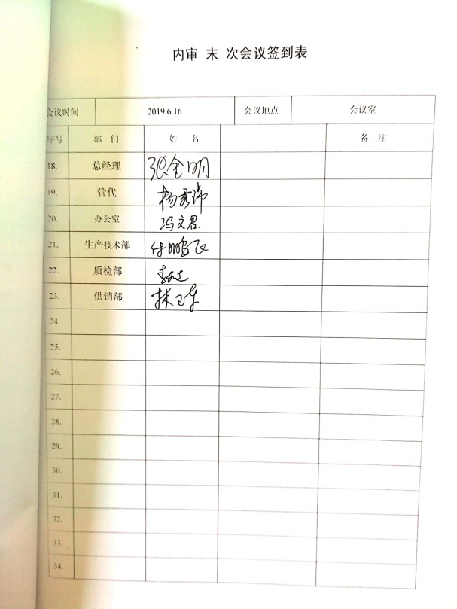  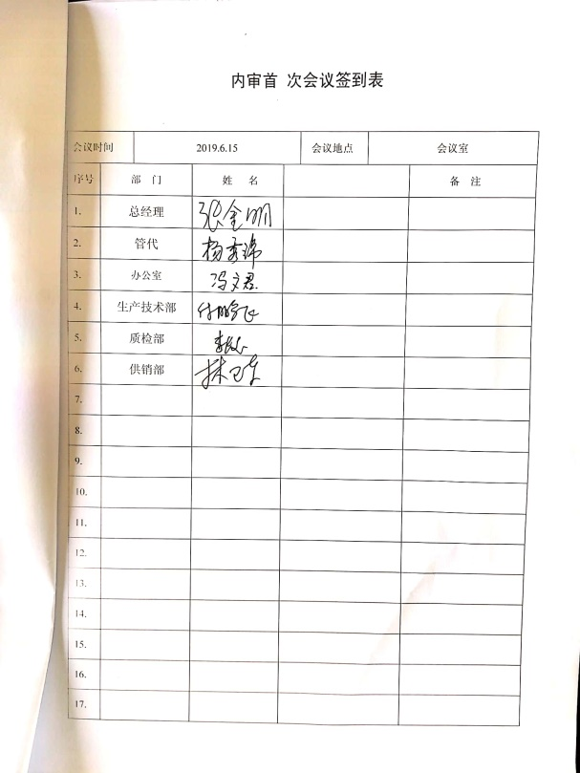
不合格和纠正措施 | QE10.2 | 负责人介绍公司在运行过程中对发现的不合格都会采取纠正、纠正措施以防止不合格或不符合再次发生，同时也会举一反三地看待其他部门或类似过程，采取预防措施以防止发生不合格或不符合。 公司内审时发现的不符合项进行了原因分析、纠正措施和验证，详见9.2审核记录。  公司对纠正及预防措施的管理基本符合要求。

说明：不符合标注N

